京汉新城社区委员会学习记录
时间 | 2026年7月24日 | 地点 | 社区
主题 | 集中学习《习近平新时代中国特色社会主义思想的世界观和方法论专题摘编》“必须坚持自信自立”
参加人员 | 社区党员及干部
主持人 | 汪洋 | 记录人 | 苏哲
摘 要
为深刻把握习近平新时代中国特色社会主义思想的世界观和方法论，坚持好、运用好贯穿其中的立场观点方法，京汉新城社区党委于2026年7月24日组织专题学习《习近平新时代中国特色社会主义思想的世界观和方法论专题摘编》“必须坚持自信自立”重要篇目。
学习会由社区党委书记汪洋同志主持。汪洋同志首先指出，党的二十大报告强调“继续推进实践基础上的理论创新，首先要把握好新时代中国特色社会主义思想的世界观和方法论，坚持好、运用好贯穿其中的立场观点方法”，提出“六个必须坚持”，其中第二条就是“必须坚持自信自立”。“六个必须坚持”从世界观和方法论高度，系统概括了习近平新时代中国特色社会主义思想的立场观点方法，其中自信自立是内在的精神特质。汪洋同志领学了习近平总书记关于自信自立的重要论述：“一个国家选择什么样的治理体系，是由这个国家的历史传承、文化传统、经济社会发展水平决定的，是由这个国家的人民决定的。”“中国近代以来的全部历史告诉我们，中国的事情必须按照中国的特点、中国的实际来办，这是解决中国所有问题的正确之道。”“解决中国的问题只能在中国大地上探寻适合自己的道路和办法。”她强调，坚持自信自立体现了习近平新时代中国特色社会主义思想独立自主的探索与实践精神，彰显了高度的理论自信和主动的实践自觉。全党要坚定道路自信、理论自信、制度自信、文化自信，中国共产党、中华人民共和国、中华民族是最有理由自信的。
在交流环节，社区干部结合社区工作实际踊跃发言。社区党委书记汪洋同志带头谈到，自信自立落实到社区工作中，就是要坚信我们走中国特色社会主义社会治理道路是完全正确的，不盲目照搬国外模式，扎扎实实走出一条符合国情、符合社区实际的社会治理之路。大家一致表示，要在社区工作中自觉践行自信自立的精神特质，走好自己的路、办好自己的事。此次学习深化了对“必须坚持自信自立”这一立场观点方法的理解和把握。下一步，社区党委将把自信自立的精神贯穿到社区治理全过程，坚定道路自信、理论自信、制度自信、文化自信，立足社区实际探索创新基层治理模式，不照搬照抄、不盲从跟风，以更加积极的历史担当和创造精神推进社区各项工作，在基层治理中走出一条具有自身特色的新路子。

图一 大家认真学习中
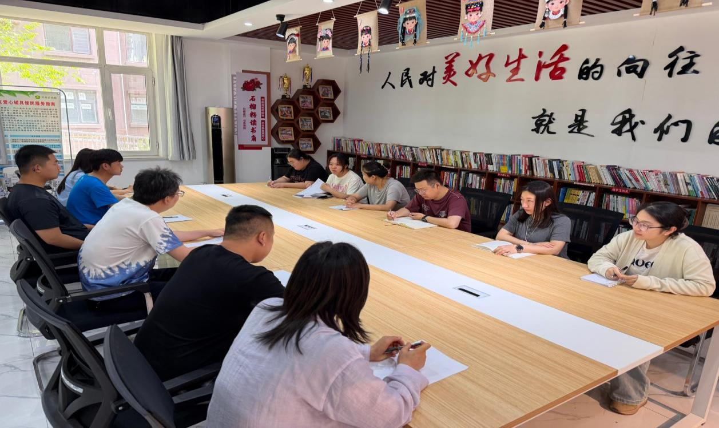

图二 大家认真学习中
